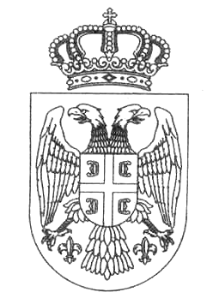
РЕПУБЛИКА СРБИЈА
АУТОНОМНА ПОКРАЈИНА ВОЈВОДИНА
ГРАД зрењанин
ОДЕЉЕЊЕ ЗА ДРУШТВЕНЕ ДЕЛАТНОСТИ
одсек за борачко-инвалидску заштиту и јавно здравље

ЗАХТЕВ ЗА НАКНАДУ ТРОШКОВА ПУТОВАЊА

На основу члана 95. Закона о правима бораца, војних инвалида, цивилних инвалида рата и чланова њихових породица („Сл.гласник РС“, број 18/2020) подносим захтев за накнаду трошкова путовања.

Решење којим ми је признато својство војног/цивилног инвалида __________групе са ____________% инвалидитета, односно корисника породичне инвалиднине, налази се у мом инвалидском предмету, те вас молим да по службеној дужности прибавите податак о овој чињеници.

На путовању ми је неопходна помоћ пратиоца.
Уз захтев достављам:
РБ | Документа | Форма документа
1 | Фотокопија личне карте или извод чиповане личне карте | Фотокопија
2. | Позив надлежне лекарске комисије на преглед, ради остваривања права по овом закону | Оригинал
3. | Доказ о трошковима путовања, у случајевима када се признаје право на накнаду трошкова путовања | Оригинал

Напомена:
Градска управа дужна је да изда објаву за бесплатну и повлашћену вожњу истог дана када је захтев поднет, а најкасније у року од 8 дана

У________________________________,

________________________________ године

Име и презиме подносиоца захтева
ЈМБГ
Адреса
Контакт телефон

Потпис

